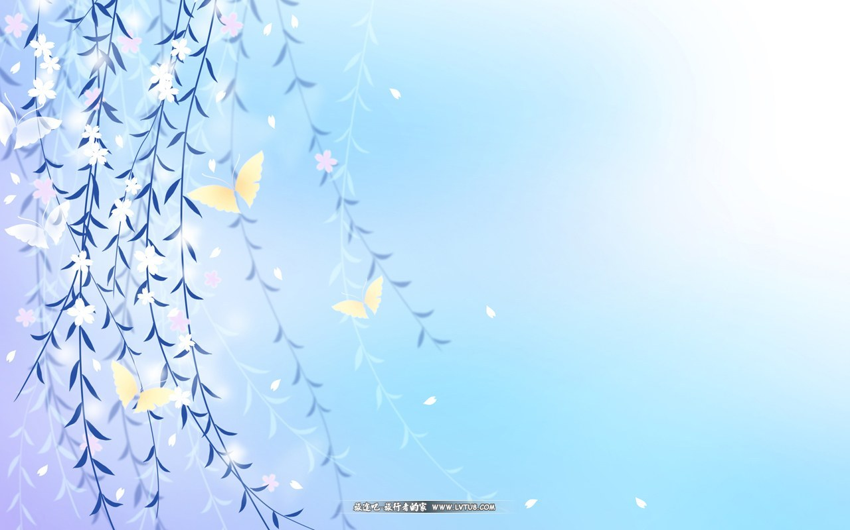
英语教研组工作简报 2021.3
Newsletter March 2021

2021年3月，我们英语组李冬梅、张彦芬、高文婧、夏梦茹四位老师参加了“我的教育故事”演讲活动，向我们展示了四位青年教师在过去一学期中的成长与发展。

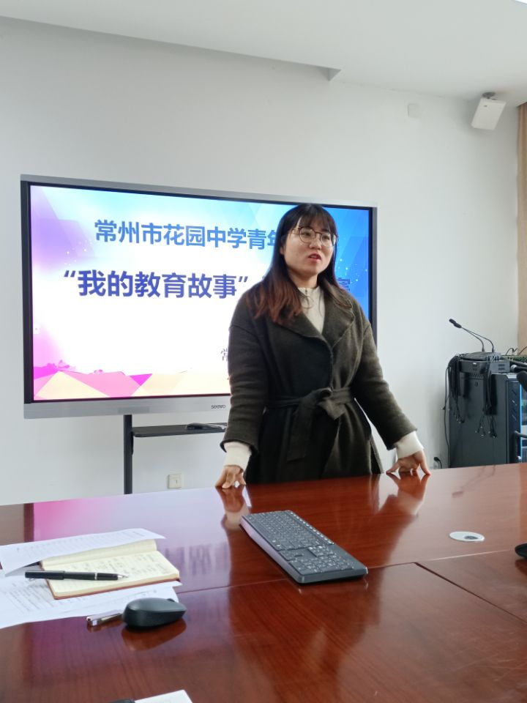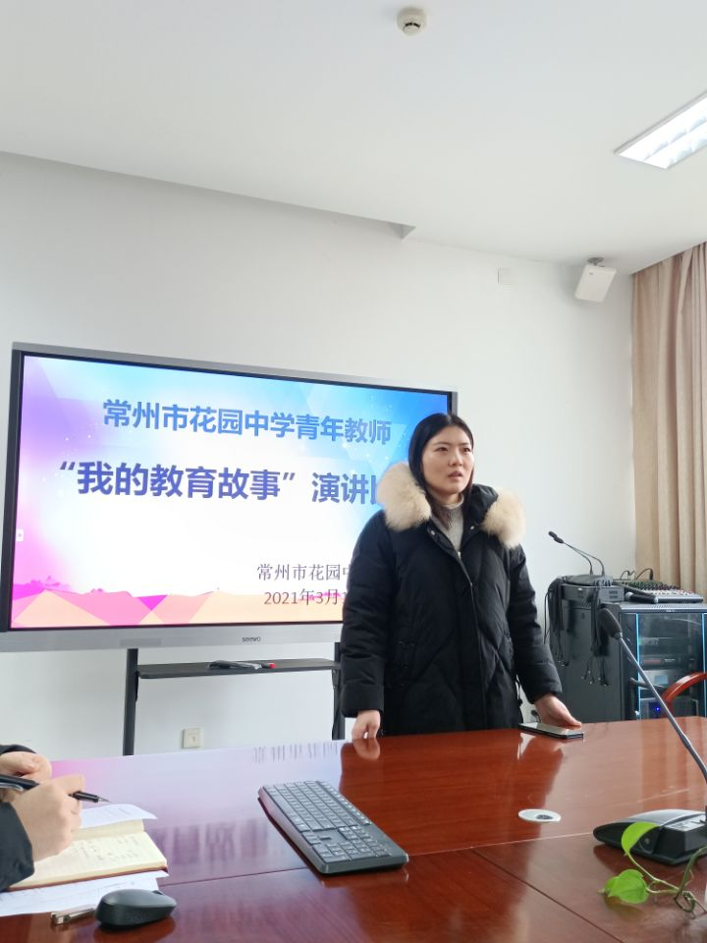

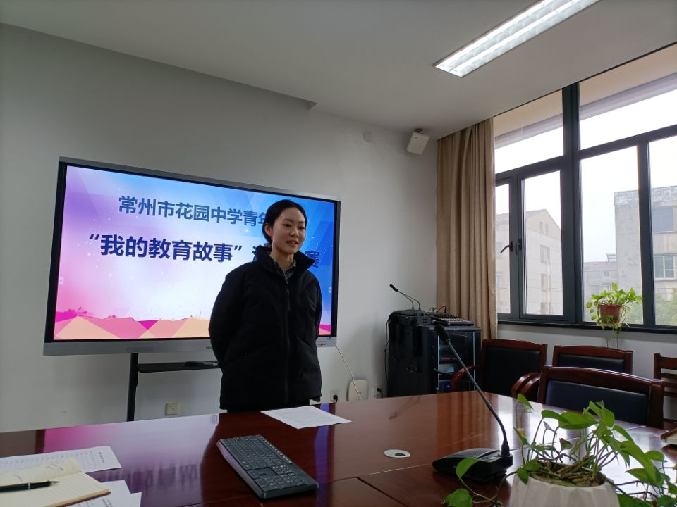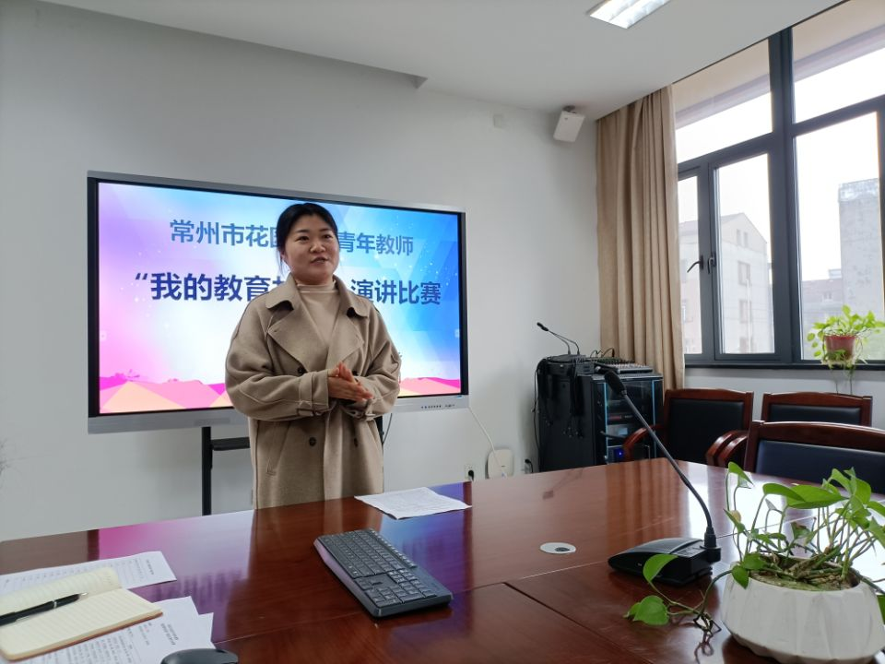

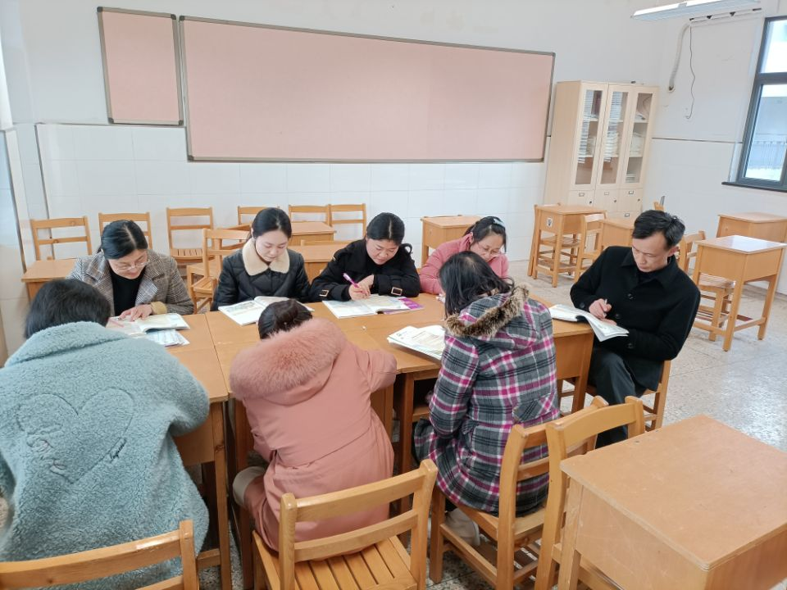
3月，我们英语组依然坚持每周二下午第二节课进行集体备课。集体备课的内容依然是备学生，备教材，备教法。在集体备课的过程中，大家也对自己在教学过程中遇到的问题进行了讨论与沟通。

